**黄冈师范学院访客及车辆进入校园预约管理解决服务项目采购需求**

以下描述中，带 ★技术指标必须满足或正偏离。

**一、服务类项目需求清单**（以下为参照内容，不仅限于此，可以根据项目特点和需求进行增补）

**1.采购服务清单**

|  |  |  |  |  |
| --- | --- | --- | --- | --- |
| **序号** | **服务名称** | **数量** | **预算价格** | **备注** |
| 1 | 访客预约定制开发 | 1项 | 3万 | ★系统应具有详细的操作使用文档 |
| 2 | 与现有车辆门禁系统对接 | 1项 | 2.5万 |
| 3 | 学生返校申请功能对接 | 1项 | 1.5万 |

**二、解决方案**

**(一)针对校外人员、车辆预约，基于现有人员通道门禁与现有海康威视车辆门禁对接进行实现：**

★ **1.访客主动预约**

访客通过“黄冈师范学院”微信公众号进入“人员预约”进行预约申请，同意承诺书后填写来访信息，选择通行的校区、门区，如驾车需输入车牌，提交后，由对应部门审批人进行PC端审批，并反馈预约状态，审批通过后访客可预约时间内在指定的门区刷身份证或开车联动门闸放行。

|  |  |  |  |
| --- | --- | --- | --- |
| 8d4e53f7dab4d2cffd3c162a3fc2eed |  |  |  |

★ **2.教职工邀约**

（1）在PC电脑端，在学校主页上登录“智慧校园门户”，进入“一站式服务大厅”，在“校园进出预约审批系统”中邀约；

（2）在移动端，登录“智慧黄师”App，在“应用”中打开“校园进出预约审批系统”进行邀约。如果邀请人有被邀请人（来访者）信息可代填访客信息并提交上级（或多级）审批人员进行审批；如邀请人没有被邀人（来访者）的详细信息或邀请人不想填写来访人员信息，可以分享邀请二维码给来访者进入登记界面登记信息，来访者通过扫码填写信息提交后，进入审批流程。对历史预约记录可重新预约，相关信息会自动填入，以避免重复录入。审批人审批的同时可直接修改允许通行时间、允许出入门口。审批通过后可提交上级（或多级）审批人进行审批。该方式需要与学校统一身份认证平台和组织架构信息进行对接，确保信息自动流转。可根据不同时期的需求，定制审批策略。

|  |  |  |  |
| --- | --- | --- | --- |
| 945820b182e32fade32381cdb89c0a8 | 9cb20e64f4c8656b413a2115374def4 | 7876adc21db29027f9def358dd3d6d9 | 5039a047f6f6e57cfc5e5227cfdc095 |
| 211e7c395e1f3bcad07ff26967e8165 | 88c0f8d0161be07d99f479988a1fc26 | ac031765893b35fca7a99c83aed3193 | 历史记录 |

**3.审批事项**

★(1)教职工邀约的，由该教职工先进行审批。如果随行车辆不免费由邀约教职工审批即可，如果随行车辆免费还要由邀约教职工所在单位领导审批。

★(2)学生邀约的，由学生联系辅导员或副书记发一个邀请码给他，学生填好后再由辅导员或副书记审批。学生邀约的车辆一律正常收费。

★(3)外来车辆免费审批：由被访人所在单位主要负责人进行审批（审批时，勾选“免费”或“收费”）。

★(4)外来车辆管控: ①对预约审批进入校园为收费的车辆，基于外来收费车辆校内驻留半小时内免费的情况，同时避免校外车辆把校园当成穿行过往的过道，仅限于进出为同一个校门，其它校门不予抬杆放行;在校园驻留超过半小时的，其出校园可以不作同一个校门要求，进行正常收费。②对预约审批进入校园为免费的车辆，其出校园可以不作同一个校门要求。（车辆门禁厂家支持）

(5)固定车辆管理：学校车辆管理系统已登记的固定车辆，其进出校园不作同一个校门的要求。（车辆门禁厂家支持）

(6)特殊管控时期，学校提供最终审批人进行审批。（所有申请是由一个人审批，是一级审批，不是多级审批）

★**4.人员进出**

预约审批通过后，访客可在预约进入校园的时间内从指定的校门进入；访客为步行的或骑非机动车的，从人行通道门禁刷身份证认证进出；访客为开车的则从车辆机动车车道的门闸识别进出。（车辆、行人门禁厂家分别支持）

★**(二)学生返校申请及审批**

在需要对校园进行管控的情况下，学生返校前，需在计算机（PC端）进入学校主页，登录“智慧校园门户”以统一身份认证进入“一站式服务大厅”或在移动端登录“智慧黄师”APP，进入“一站式服务大厅”后，在“事务”中打开“返校申请”登记，填报返校申请信息，提交上级或多级审批人进行审批，审批人在“事务待办”中进行查阅并办理，审批流程自动流转，审批通过后，数据自动下发到人行门禁。

★**(三)访客主动预约模式、邀约功能、学生返校等具有统计和报表功能**

1.访客主动预约、教职工邀约、学生返校等要具体统计分析和报表功能，每种报表既要有具有汇总统计的简单报表，也要有详细报表。

2.根据不同条件（如时间范围、人员信息等）生成报表。

3.基本的报表有：主动预约情况、通过审核的预约情况、没有通过审核的预约情况、通过审核按时来校情况、来访人员带车情况、审核为车辆免费或不免费通行情况，学生申请返校及审核情况等报表。

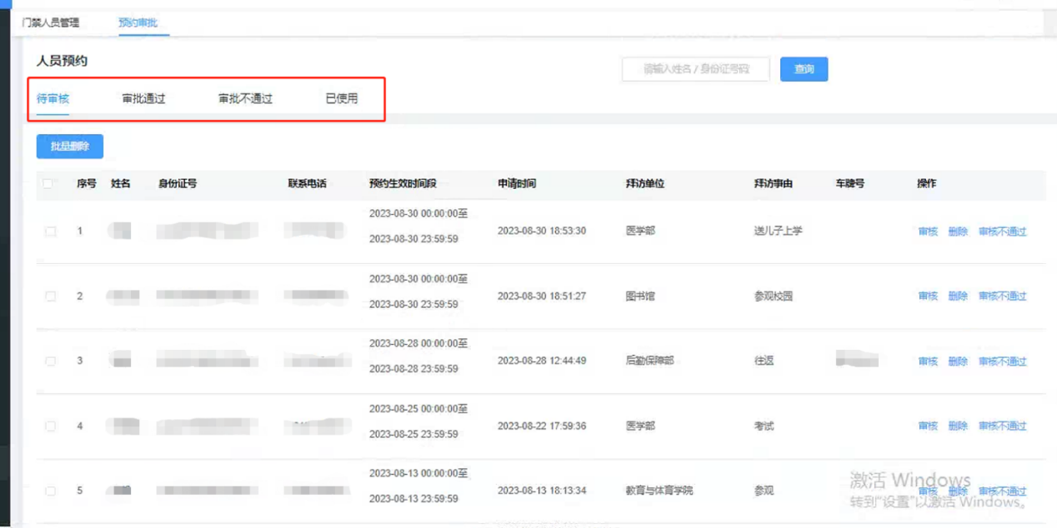

**三、人员、车辆进出校园相关管理事项**

**(一)预约进出：**

1.进出校园一次性：进入校园的人员、车辆仅限一进一出。（车辆门禁厂家支持）

2.进出校园多次：在预约的来校办事期限内，可以多次进出校园。（车辆门禁厂家支持）

**(二)驻留校园时长：**

1.来访者及车辆，默认驻留时长为6个小时，也可根据实际工作需要由审批人设置驻留时长（设置的驻留时长不超过1天）。（车辆门禁厂家支持）

2.免费车辆进出校园有时长限制，默认为6小时，超过默认时长部分要收费。（车辆门禁厂家支持）

**(三) 审批次数权限及进出控制**

★1.**初次审核人员（各单位领导除外的审核人）每月默认只有15次审核权限**，超过次数后，该月没有审核权限,需履行权限增加申请手续予以增加审批次数。

2.初次审核人在审批预约时，设置人员进出校园次数控制选择，分进出一次性、不限次数等；默认进出不限次数。（车辆门禁厂家支持）

3.进出校园一次性的，在规定时长内的人员、车辆，只能进出校园一次，出校园后不能再进校园；审批为可进出两次的人员、车辆，在规定时长内可进出校园两次，两次出校园后不能再进校园；审批为无限次为人员、车辆在规定时长内进出校园不受次数限制。（车辆门禁厂家支持）

**(四) 系统运行的几种模式**

**1.大型活动**（每年新生入学、有校外人员来校参加大型考试、大型比赛及会议等，涉及的人员和车辆较多的情形的）模式：

⑴来校车辆全部免费情况(此种情形，需经校领导会议研究决定才执行)：将学校大门（人行通道和车辆识别通道）门禁控制予以临时关闭识别管控，采取开闸和抬杆放行，校外来校人员及车辆凭相关证明材料（准考证、工作人员证等专门事项证明）进入，进入校园的所有车辆均不予收费。系统管理人员在后台可设置在相应时间段运行该模式。（车辆门禁厂家支持）

⑵来校车辆收费情况(此种情形，需经校领导会议研究决定才执行)：启用门禁车辆默认控制系统模式，见车识别车牌登记、抬杆放行进入校园，出校园时正常收费（已在系统内的登记为固定车辆的，不予收费）；对外来人员为步行或骑非机动车辆的，凭相关证件进入。系统管理人员在后台可选择在相应时间段运行该模式。（车辆门禁厂家支持）

**2.日常管控**（校外人员因临时事务型的）模式：外来人员及车辆以预约方式进出校园，系统管理人员在后台可选择运行该模式。

**(五) 预约管控系统相关功能**

★1.**收费车辆30分钟内只能从同一个门进出**。（车辆门禁厂家支持）

★2.**申请人可查看自己的审批结果。**预约审批后，预约人可通过微信公众号查询审批结果，系统也通过预约状态查询审批信息：如预约时间、车辆免费时长、进出的校门、收费车辆30分钟内只能从同一个门进出等信息；步行或骑非机动车来校人员凭身份证通过人行通道进入。

★3.一个预约人可一次申请多人多车进出校园。

★4.特殊管控时期，所有申请由学校指定一个人审批（一级流程，不是多级流程）。系统管理人员要在后台可设置。设置特殊管控时，要保留现有设置，当特殊管控时期结束，系统要能够回到特殊管控前的设置。

**(六)对没有事先进行预约的人员、车辆需要进入校园情形的处理：**

★在学校大门口微信搜索或扫码关注“黄冈师范学院”微信公众号，进行现场预约，并联系对接人审批后进入。对于特殊情况不能或不便使用进行此操作的，实行由大门值班人员核实来访人身份后，引导登记后进入。

**（七）审批人员权限设置**

1.系统管理人员可在后台进行默认驻留时长设置，超过默认时长部分的车辆要予以计费收费。（车辆门禁厂家支持）

2.系统管理人员可在后台修改初次审核人员每月默认审核次数，也可对特定审核人进行单独的审核次数设置。

★3.各单位主要领导任职有变化的情况下，学校系统管理员在系统后台中进行相关审批权限设置。

★4.进出校园车辆需免费的，由各单位主要负责人审批，若有两个或多个主要负责人的，其中有一人审核即可。

**四、项目报价要求**

报价必须包含该项目产生的所有费用，包括实施项目的交通费用、住宿费用等，以及项目执行过程中产生的不可预见费等各项费用。

(1)质保期：验收合格之日起5年。

(2)付款方式（此为学校通用付款方式）：甲乙双方之间的一切费用均以人民币结算及支付。乙方项目实施完成后，验收合格后，乙方开具发票，甲方凭合同全额发票支付合同总金额。在签订合同后，乙方在5个工作日内以保函或者支票、汇票、本票等非现金形式付给甲方合同总金额的10%作为履约保证金。履约保证金在项目验收之日起一年后，无质量及服务问题无息退还。